Знакомьтесь: Брянский зоопарк

Авторы Козлова Светлана,
Мурзина Дарья
ученицы 8 класса МБОУ
«Гимназия №5» г.Брянска,
руководитель Елисеева И.Н.,
учитель биологии

Брянск-2019

Оглавление

Введение……………………………………………………….…………..…3
1. Обзор источников ………………………….…………….….…….……5
1.2. Обоснование условий содержания в неволе теплокровных и холод-
нокровных животных…………………………………..…….…………..……..6
1.3.Требования к условиям содержания животных в рамках зоопарка…8
2. Видовой состав животных Брянского зоопарка………….……….....…9
3. Сравнительное исследование требований к температурному режиму при содержании в неволе теплокровных и холоднокровных животных на примере Брянского зоопарка …………………………………………….…..10
Заключение…………………………………………………………….....14
Список использованной литературы…………………………………..16
Приложения…………………………………………………………..….17

Введение.
Зоопарк – это специализированное культурно-просветительское учреждение с профессиональными сотрудниками, решающее в основном, природоохранные, просветительские и эстетические задачи, владеющее дикими животными, использующее их, заботящееся о них и демонстрирующее их публике. Зоопарк создаётся для сохранения генофонда редких и исчезающих животных, также чтобы пробуждать интерес к диким животным, воспитывать людей и обеспечивать их рекреацию. Зоопарк – меняющееся, быстро развивающееся и совершенствующееся учреждение. В конечном итоге, смысл существования зоопарка состоит прежде всего в том, чтобы взаимоотношения человека и диких животных стали как можно более рациональными. [1]
Цель исследовательской работы
Изучение подбора видового состава и требований к условиям содержания в неволе теплокровных и холоднокровных животных.
Задачи исследовательской работы
Для достижения поставленной цели необходимо было решить следующие задачи:
- Изучение видового состава животных Брянского зоопарка;
- Изложить условия содержания животных Брянского зоопарка;
- Провести сравнительное исследование требований к температурному режиму при содержании в неволе теплокровных и холоднокровных животных.

Гипотеза
Мы предполагаем, что точный количественный и видовой подбор животных для содержания в неволе, обеспечение в зоопарке условий комфорта пребывания для животных с разным уровнем обмена веществ влияют на их физическое и психическое здоровье. Но не все учащиеся знают об этом и нуждаются в просвещении по этому вопросу.

Методы исследования
Для решения сформулированных задач и подтверждения гипотезы были использованы следующие методы:
- социологический (анкетирование, опрос, интервьюирование);
- метод наблюдения (с последующим описанием и анализом);
- изучение научной литературы.

Практическая значимость
Практическая значимость данной работы заключается в ознакомлении учащихся гимназии с видовым составом Брянского зоопарка и привлечении учащихся и их семей к посильной помощи зоопарку (снабжение растительной пищей, выращенной на их дачных и садовых участках).

Актуальность исследовательской работы
Почему задумались над проблемой содержания животных в зоопарке?
Во-первых, зоопарк появился в Брянске первым в 2016году, и захотелось о нем рассказать.
Во-вторых, мы провели анкетирование среди своих одноклассников. (Приложения 2). Основными вопросами были:
- Знаете ли вы о существовании Брянского зоопарка?
- Посещали ли вы Брянский зоопарк?
- С какой целью создаются зоопарки?
- Знаете ли вы, в каких условиях необходимо содержать животные в зоопарке?
- Знаете ли вы, в чем разница в содержании теплокровных и холоднокровных животных в Брянском зоопарке?
По результатам анкетирования мы сделали следующие выводы:
- Большинство наших одноклассников хоть и знают о зоопарке, но не посещают его.
- Школьники знают, для чего создаются зоопарки.
- Большинство наших одноклассников не знают об уходе за животными в зоопарках.
Как видите, проблема, к которой мы обратились в исследовательской работе, очень актуальна.

1. Обзор источников
  - .Обзор литературных источников

В начале работы для ознакомления с условиями содержания животных в неволе и правильном подборе видового состава зоопарков мы изучили научную и научно-публицистическую литературу. Из статьей сборника «Научные исследования в зоологических парках» Выпуск 20, 2006 Московского зоологического парка, «Энциклопедия WikiWhat.ru», а также Детской энциклопедии «Царство животных / Пер. с англ. С.В. Чудова. – М.: ЗАО «Издательский Дом ОНИКС», 2000. – 256с. мы узнали, что развитие и функционирование зоопарков в Российской Федерации является одним из важнейших компонентов обеспечения сохранения редких и исчезающих видов диких животных, опирающееся на природоохранное и природо-ресурсное законодательство РФ.

В «ГОСТ 57013-2016 Национальный стандарт Российской Федерации Услуги населению. Услуги зоопарков. Общие требования» прописаны стандарты и требования содержания диких животных в неволе, на которые необходимо опираться, при создании современного зоопарка.

1.2.Обоснование условий содержания в неволе теплокровных и холоднокровных животных.
В зависимости от способности поддерживать температуру тела все животные делятся на теплокровных (гомойотермных) и холоднокровных (пойкилотермных).
К холоднокровным относятся беспозвоночные, рыбы, земноводные, пресмыкающиеся. Они не могут поддерживать температуру тела на постоянном уровне. Повышение температуры среды ускоряет у них физиологические процессы.[4] При понижении температуры холоднокровные впадают в анабиоз или спячку, то есть перестают питаться и соответственно снижается их активность. В таком состоянии они переносят временные неблагоприятные для них условия. Так срабатывает инстинкт к самосохранению. В холодное время спят, а в теплое время греются под солнечными лучами, а охлаждаются в воде или тени. В целом различий очень много и все они помогают и одним и вторым животным выжить в одних и тех же климатических условиях, только разными способами.
Теплокровные животные в процессе эволюции приспособились к поддержанию постоянной температуры своего тела независимо от изменения температуры окружающей среды. К теплокровным животным относятся птицы и млекопитающие. Их температура тела всегда остается постоянной за счет подкожного жира, перьев и т.д. Температура тела у птиц несколько выше 40°C, а у млекопитающих поддерживается в пределах 37—40°C.[4] Организм получает энергию за счет питания и тратит ее на тепло, согревание и жизнедеятельность. Для теплокровных уязвимым местом является необходимость в постоянном питании, иначе им грозит смерть. В холодное время теплокровные сохраняют тепло с помощью шерсти и жира, а в теплое время переносят жару с помощью потоотделения. Так же они могут спасаться от жары в тени или в воде, а согреваться так же поменяв место нахождения и искать теплые помещения или иные места. У холоднокровных все иначе. Их тело нагревается и охлаждается вместе с изменениями в окружающей среде. (Приложение 3)
Очередной вопрос – условия содержания. Какая температура оптимальна, какой вольер или клетка нужны тому или иному животному, какие лампы поставить, какие ветви или стволы, домики или дупла, поилки, кормушки и гамачки следует применять. Нужен ли увлажитель и т.д. И если о действительно важных параметрах, таких как свет, режим освещения и влажности есть вполне четкие и конкретные рекомендации.
Существуют параметры микроклимата закрытых помещений для содержания ряда млекопитающих, птиц и рептилий соответствуют их физиологическому статусу (животные не болеют и размножаются)
Показатели микроклимата | Рептилии | Птицы | Млекопитающие
Температура воздуха | 23,6-27,5ºС | 18,5-21,6 ºС | 18,5-21,6 ºС
Скорость движения воздуха | 0,2-0,3 м/с | 0,2-0,4 м/с | 0,1-0,5 м/с
Освещенность | 38,1-81,1 лк | 154,9-195,0 лк | 79,7-105,1 лк
Интенсивность шума | 33,8-53,0 дБ | 60,5-104,0 дБ | 62-85 дБ
Влажность | 95% | 50-70%

1.3.Требования к условиям содержания животных в рамках зоопарка.

Согласно требованиям ГОСТ 57013-2016 при проектировании и оборудовании помещений для содержания животных необходимо учитывать опасность животных отдельных видов и при необходимости создавать условия для бесконтактного осмотра и защищенного обслуживания животных.
При устройстве помещений для содержания животных в зоне экспозиции могут быть использованы ограждения различных видов: металлические сетки, остекление, перепады рельефа, водные преграды, острова, недоступные рвы, электропастухи и другие. Все места содержания животных должны быть снабжены информацией в виде вывесок, табличек, этикеток, содержащей сведения о названии, местах распространения и особенностях образа жизни животного данного вида.
При формировании коллекции животных зоопарка необходимо учитывать его специализацию, климатические и географические особенности месторасположения зоопарка, размеры территории, финансовые возможности, передовой отечественный и зарубежный опыт в содержании животных конкретных видов. Особое внимание следует уделять содержанию и размножению животных местной фауны, нуждающихся в программах сохранения и реинтродукции. При определении площади, конструкции и архитектурного оформления любого помещения или места для содержания животных в зоопарке необходимо создавать условия, обеспечивающие их физическое и психическое здоровье.[2]
Управление ветеринарии Брянской, ГБУ Брянской области «Брянская горветстанция» провели совместно с общественниками комиссионный выезд в Брянский зоопарк. На территории контактного зоопарка животные содержатся в надлежащем состоянии, они обеспечены кормами и водой, а животноводческие помещения соответствуют ветеринарным правилам и нормам. Противоэпизоотические, ветеринарно-санитарные мероприятия по предупреждению и ликвидации карантинных и особо опасных болезней, общих для животных и человека, выполняются в полной мере.
Что можно считать определенной вехой: до этого в Брянске не было своего зоопарка, а приезжавшие в город передвижные «зверинцы» представляли собой печальное зрелище.[3]

2.Видовой состав животных Брянского зоопарка

Брянский зоопарк - молодой, но перспективный проект нашего города. Открыт он в 2016 г. и пока еще не имеет крепкой "базы". Брянский зоопарк находится на улице Дуки в "Центральном парке культуры и отдыха имени 1000-летия г. Брянска" (возле колеса обозрения).
В зоопарке проживает более 40 видов животных.
Мир млекопитающих представлен: двугорбый верблюд, як, благородный олень, косуля, козёл, шотландский пони, скинни-мини-бегемотик, альпака, дикий африканский осел, безгорбая южноамериканская лама, африканский полосатый мангуст, домашняя овца, кролики различных пород, обыкновенная белка, еноты, обезьяны, обезьяна магот, беличий саймири, цепкохвостая обезьяна, крысы, шиншиллы, морская свинка, дикобраз, носуха и кенгуру. Вольеры у копытных животных большие, там можно побегать. Большая кормушка, откуда удобно доставать сено или траву. Есть поилка, когда звери захотят пить, вода всегда рядом. В домиках они прячутся от дождя и холода. Зимой в кормушках всегда много сена, а летом - травы. Для приматов имеются внутренние и наружные вольеры большой площади.
Мир птиц немногообразен. Это страус Эму, домашний гусь, куры разных пород, голуби, индюки, индийские павлины. Летом птицы содержатся в крытых и открытых вольерах. На территории зоопарка находится дом с попугаями, в котором живут волнистые попугаи, желтолобый амазон, розелла, какаду гоффина, рисовая амадина, благородный попугай, корелла, попугаи неразлучники, зеленокрылый попугай Ара.
В аквариуме и террариуме живут обыкновенная (зелёная) игуана, капский варан, синеязычный сцинк, питон, китайский трионикс - пресноводная черепаха, среднеазиатские черепахи.

3.Сравнительное исследование требований к температурному режиму при содержании в неволе теплокровных и холоднокровных животных на примере Брянского зоопарка.
За разъяснениями мы обратились к сотрудникам зоопарка. Из интервью мы узнали, как ухаживают за животными в Брянске (Приложение 1). Из интервью мы узнали, что все рептилии, попугаи, обезьяны круглогодично проживают в доме попугаев и рептилий. Поэтому на их жизнедеятельности сезонные изменения нашего климата не сильно отражаются. Часть животных: дикобраз, обезьяны, белки, страус, утки в летный период находятся в открытых вольерах или клетках, а на период зимних холодов их переносят в зимовой домик. Парнокопытные же круглогодично проживают в открытых вольерах, на территории которых оборудованы утепленные домики для зимовки.
А также мы провели сравнение условий проживания в связи с сезонными изменениями на примере игуаны, страуса Эму, пони.
Игуаны - обитатели тропических лесов, в которых влажность достигает 95%, среднегодовая температура +25º–+28º С, и большое количество ультрафиолета, поэтому террариум для игуаны должен имитировать условия влажного тропического леса, оставаясь при этом чистым, вентилируемым и удобным для обслуживания и дезинфекции. Наиболее удобными для юной игуаны считаются террариумы из стекла объемом около 200 литров. Примерно через год, когда ваш питомец подрастет, жилище необходимо будет заменить более свободным - объемом около 500 л. Сверху террариум закрывают нержавеющей сеткой с ячейками в 10 мм, а также делают вентиляционные отверстия того же диаметра сбоку. Для обогрева используются зеркальные лампы накаливания разной мощности для дневного и ночного обогрева. Кроме того, в террариуме нужно поддерживать высокую влажность, что достигается опрыскиванием вольера 1-2 раза в сутки, наличием в нем водоема или использованием специальных приборов для увлажнения. Кормят игуану ежедневно, в утренние часы после того, как она нагрела свое тело под лампой. Чистая вода для питья должна быть в постоянном доступе. [5]
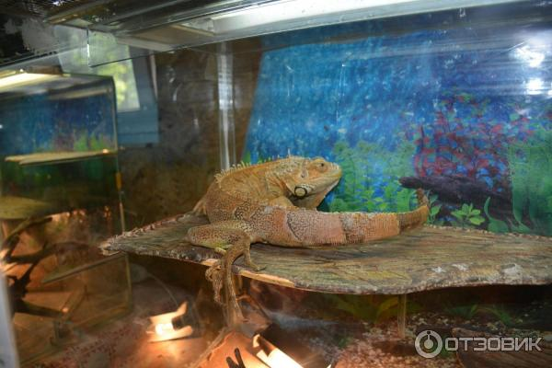

Результаты исследования условий содержания холоднокровных
Параметры обследования | Требования | Реальные показатели
Температурный режим | - под лампой – + 31º – +35º С;  - на дне террариума в самом холодном углу - не меньше +25º С. | - под лампой – +31º С;  - на дне террариума в самом холодном углу –+23º С.
Режим питания | Рацион должен быть разнообразным. Основу составляют овощи и зелень, а также фрукты и небольшое количество зерна. Овощи и фрукты обычно пропускают через терку. Из злаков можно скармливать вареный рис, гречку, овсянку, отруби, пророщенные зерна. | Капуста, листья салата, укроп, виноград, груши.  Витамины и минеральные добавки
Система вентиляции | Наличие системы вентиляции | Система вентиляции имеется
Ультрафиолетовое облучение | Наличие ультрафиолетовой лампы, которая заменяет лучи солнца | В наличии
Влажность | Необходимо поддерживать высокую влажность, что достигается опрыскиванием террариума 1-2 раза в сутки, наличием в нем водоема или использованием специальных приборов для увлажнения. | Для увлажнения воздуха использовалась ванночка с водой.
Микроклимат | Микроклимат должен соответствовать условиям влажного тропического леса | Микроклимат соответствует требованиям

Страусы Эму не боятся холода, не требовательны к помещению, где их содержат, но все же нужно учитывать, что они размножаются зимой (яйцекладка с 20 ноября до конца февраля, насиживание в январе-марте) и в это время их нужно обязательно содержать в отапливаемом помещении при температуре не ниже 10°С (оптимальная 14-15 °С). Перевод страусов на зимнее содержание осуществляется в октябре с наступлением заморозков. Пока днем еще тепло, страусов можно выгонять на прогулку, длительность которой определяется температурой наружного воздуха. В случае теплой солнечной погоды их можно содержать на воздухе в течение всего светлого времени суток.

В силу своего происхождения, пони отлично приспособлены к самым различным условиям содержания. Идеальным местом содержания пони является вольер под открытым небом. К зиме у пони обычно появляется подшерсток, который помогает хорошо сохранять тепло. К концу зимы пони начинает линять, и в это время нужно регулярно расчесывать животное.
Обычно сено дают два раза в день, в небольших количествах можно добавлять картофель, капусту и свеклу.

ВЫВОД:
Сравнив условия, в которых животные проживают в Брянском зоопарке, с общепринятыми стандартами, можно сделать выводы:
- На территории контактного зоопарка животные содержатся в надлежащем состоянии, они обеспечены кормами и водой;
- Животные обеспечены необходимыми кормами и водой;
- В полной мере выполняются противоэпизоотические, ветеринарно-санитарные мероприятия по предупреждению и ликвидации карантинных и особо опасных болезней;
- Благоприятная обстановка зоопарка способствует размножению животных.
По сообщениям телеканала «Брянская губерния» в зоопарке в июне родились малыши енотов и обезьян, а по весне зоопарк радовался рождению детёныша кенгуру и двум малышам дикобразов. Для сотрудников это радостные известие, означающие, что они правильно ухаживают за животными и создают все условия комфортного проживания питомцев. Для зоопарка рождение каждого малыша — это огромное событие. Ведь появление потомства в неволе — большая редкость, это говорит только о том, что животным комфортно и они чувствуют заботу людей.
Брянский зоопарк становится живописным уголком дикой природы, частью общественной и культурной жизни Брянска, сближает человека и диких животных, дает возможность понять взаимозависимость существования живых существ Земли, формирует гуманное мировоззрение у подрастающего поколения. Очень хочется дальнейших перспектив для нашего зоопарка:
- увеличение площади зоопарка,
- декоративное оформление вольерных зон,
- увеличение численности и видового состава животных.

На данный момент зоопарк держится на энтузиазме его работников. Программы по сохранению животных стоят дорого, и значительная часть финансирования должна осуществляться на государственном уровне. Тем не менее, большую помощь могут оказать благотворительные организации и частный сектор.

Использованная литература и Интернет –источники
- Статья из сборника «Научные исследования в зоологических парках» Выпуск 20, 2006
Московский зоологический парк
- ГОСТ 57013-2016 НАЦИОНАЛЬНЫЙ СТАНДАРТ РОССИЙСКОЙ ФЕДЕРАЦИИ Услуги населению. Услуги зоопарков. Общие требования.
- Статья пресс-службы Брянского отделения МОО «Зеленый Фронт» «Совместная выездная проверка областного управления ветеринарии,
«Брянской горветстанции» и МОО «Зеленый Фронт»
не выявила плохих условия содержания животных
в открывшемся недавно в Брянске частном контактном зоопарке.» от 27.08.2016г.
- Энциклопедия WikiWhat.ru
- Детская энциклопедия. Царство животных / Пер. с англ. С.В. Чудова. – М.: ЗАО «Издательский Дом ОНИКС», 2000. – 256 с.
- Телеканал «Брянская губерния» выпуск от 08.06.2018г.

Приложение 1
Мы взяли интервью у Натальи Петровой, одного из работников зоопарка.
- Здравствуйте, Наталья, мы бы хотели у вас узнать о зоопарке. Как животные переносят зиму, чем вы их кормите, в каких условиях находятся животные.
- Здравствуйте, с удовольствием отвечу на ваши вопросы. Каждое животное живет в собственном загоне, в индивидуальных домиках.
- А как животные переносят зиму? Что вы делаете для того, чтобы Ваши подопечные перезимовали без осложнений?
- Так как в нашем зоопарке много разных видов животных, всех маленьких обитателей мы переносим в зимовой домик, туда же помещаем тех, кто привык жить в условиях до -9 градусов. Всех парнокопытных мы оставляем на улице. Домики утепляем независимо от того, где будут переносить зимовку животные: в зимовом домике или же на улице.
- Какая пища входит в рацион копытных животных в разные времена года?
- Во все сезоны животные питаются одинаково: сеном, тыквой, яблоками, овсом, пшеницей, свеклой, капустой, морковью. Кормим в основном два раза в день утром и вечером, в течение дня животных тоже кормят.
- Большое спасибо за то, что нашли время ответить на наши вопросы. Вы нам очень помогли, и мы узнали много нового.

Приложение 2
Знаете ли вы о существовании Брянского зоопарка?

Посещали ли вы Брянский зоопарк?

Знаете ли вы, в каких условиях необходимо содержать животные в зоопарке?

С какой целью создаются зоопарки?

Знаете ли вы, в чем разница в содержании теплокровных и хладнокровных животных в Брянском зоопарке?

Приложение 3

Сравнительная характеристика холоднокровных и теплокровных животных
№ | ОТЛИЧИТЕЛЬНЫЕ ПРИЗНАКИ | ХОЛОДНОКРОВНЫЕ (пойкилотермные) ЖИВОТНЫЕ | ТЕПЛОКРОВНЫЕ (гомойотермные) ЖИВОТНЫЕ
1 | Происхождение названия | Грец. poikilos — разный + therme — теплота | Грец. homoios — однаковый + therme — теплота
2 | Количество видов | Приблизительно 1 900 000 | 13 500
3 | Температура тела | Непостояна | Относительно постояна
4 | Температура тела | Зависит от температуры окружающей среды | Почти не зависит от температуры окружающей среды
5 | Температура тела | Равна температуре окружающей среды или на 1 -2 ° С выше нее | 34-40,9° С у млекопитающих, 38-45,5° С у птиц)
6 | Уровень обмена веществ | Ниже | Выше
7 | Приспособление к неблагоприятным условиям существования | Зимнее и летнее оцепенение | Зимняя и летняя спячка
8 | Представители | Беспозвоночные, рыбы, земноводные, пресмыкающиеся, млекопитающие (однопроходные, некоторые грызуны) | Птицы и млекопитающие (кроме однопроходных и некоторых грызунов)

Приложение 4
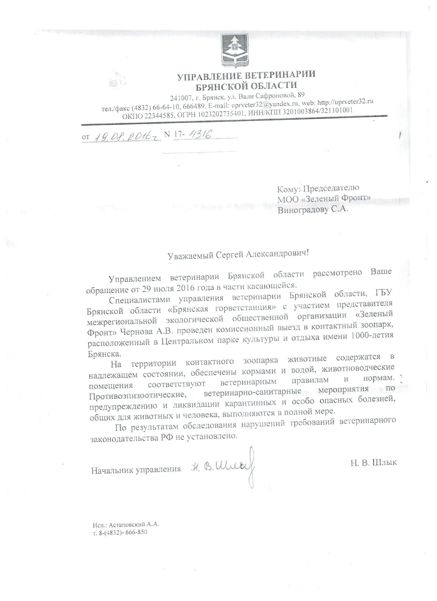

Приложение 5
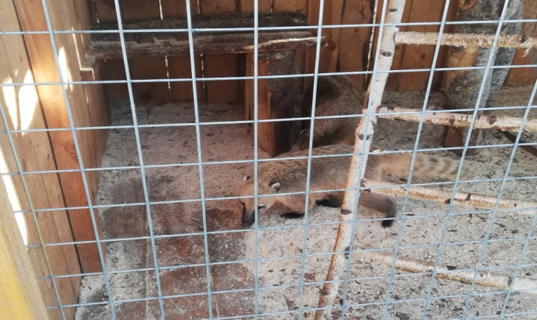
носуха
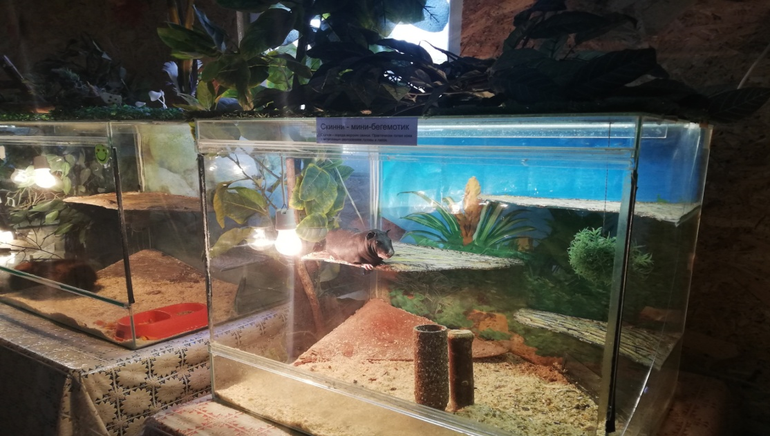
скинни-мини-бегемотик
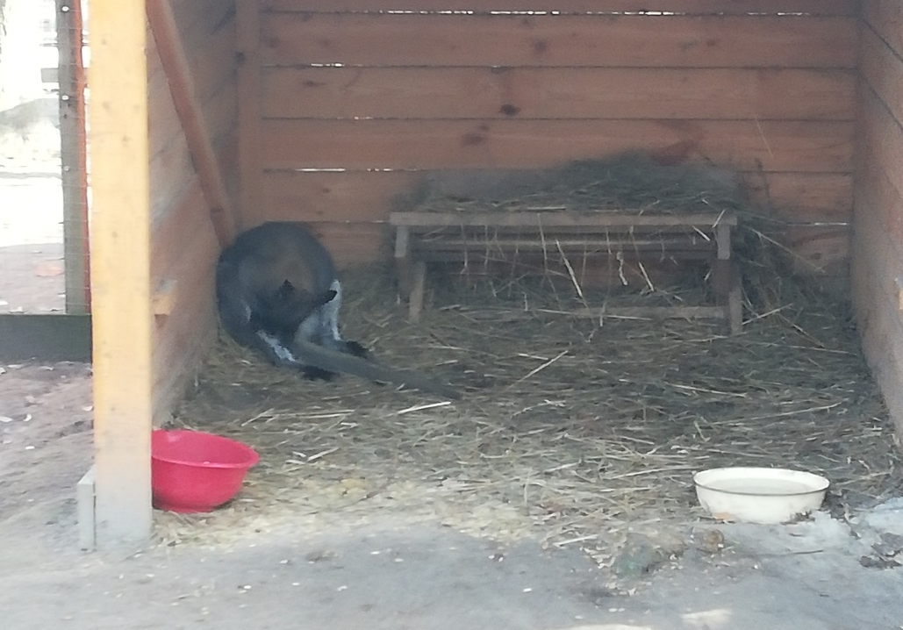
кенгуру
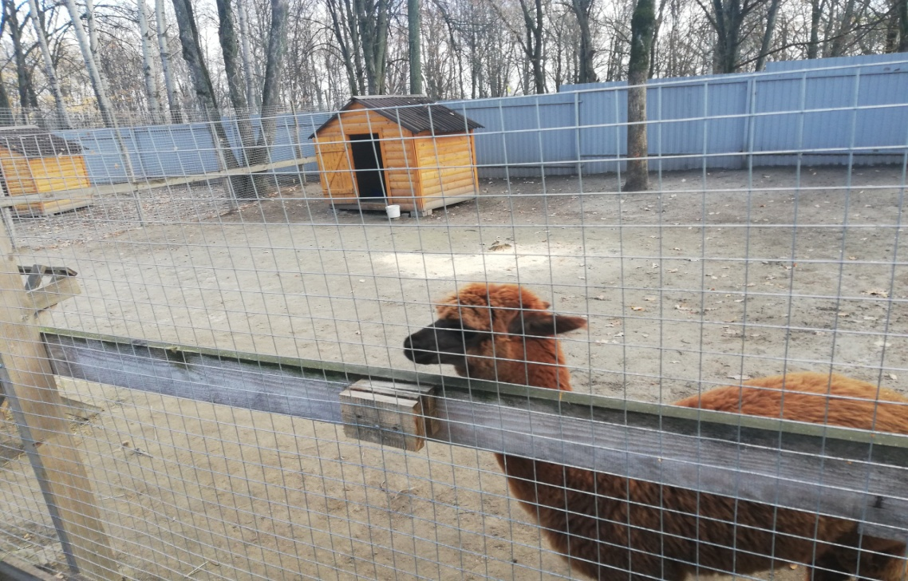
альпака
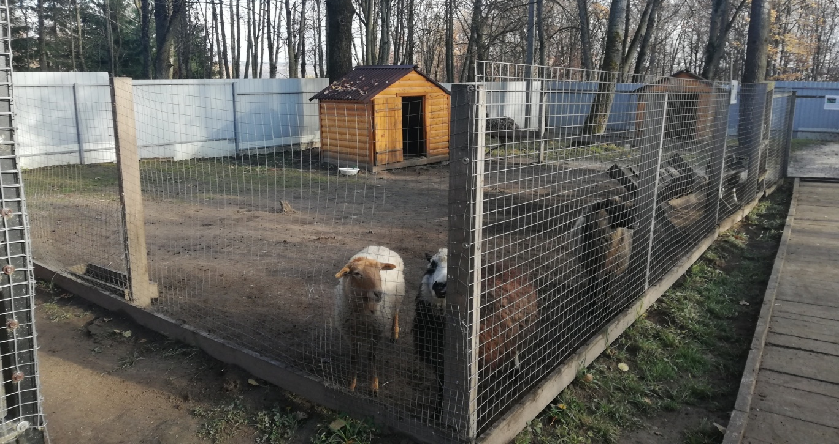
домашняя овца
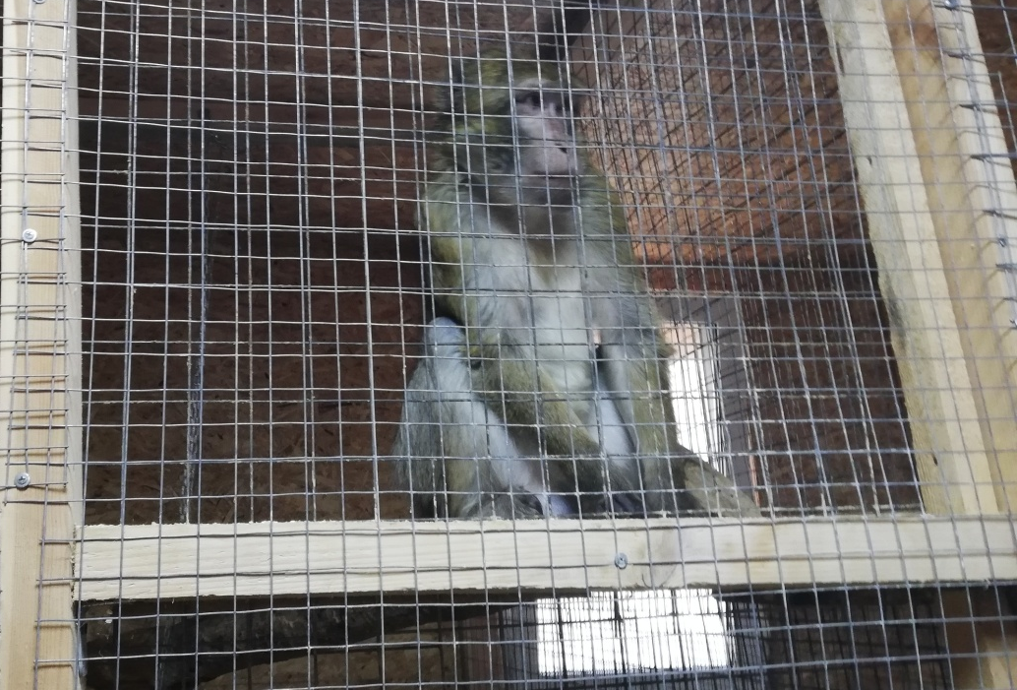
обезьяна магот
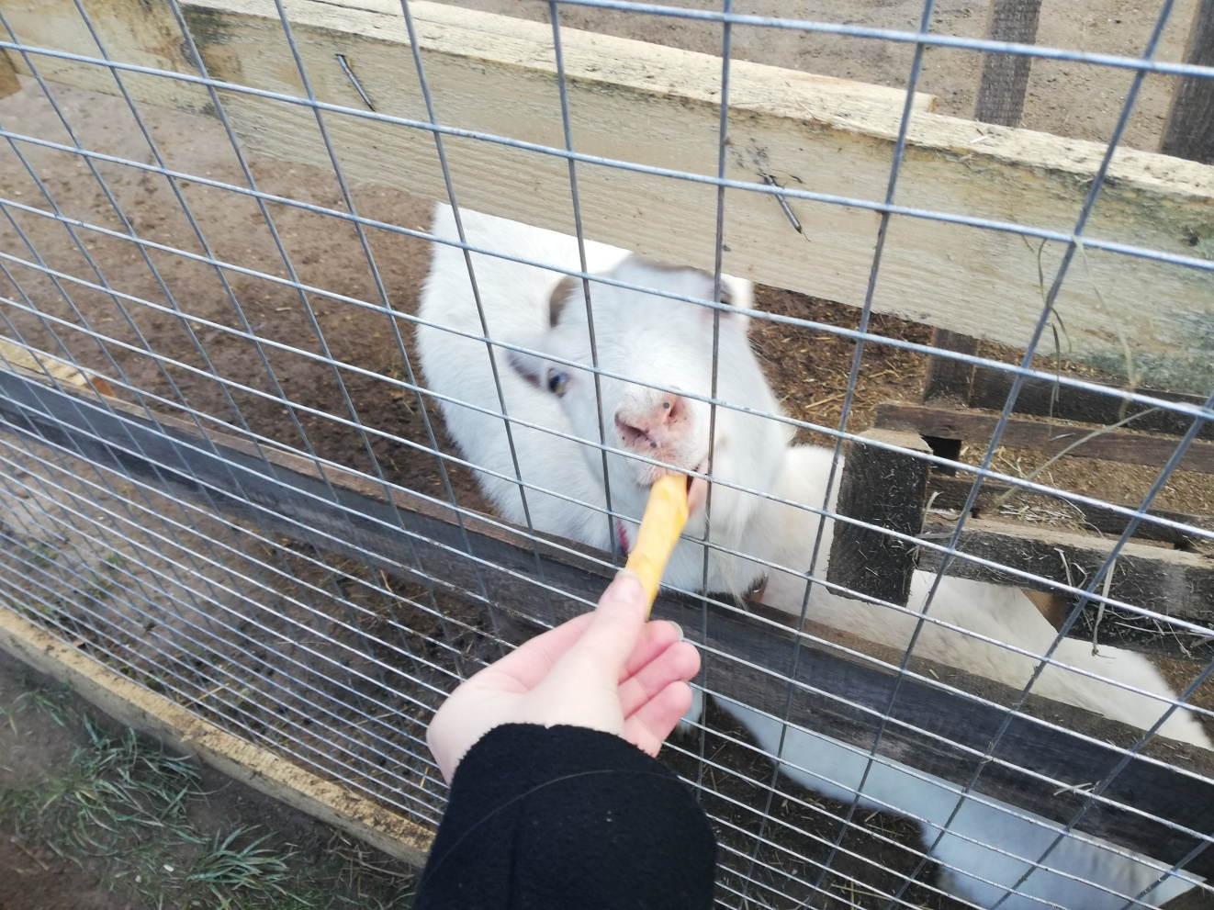
козел
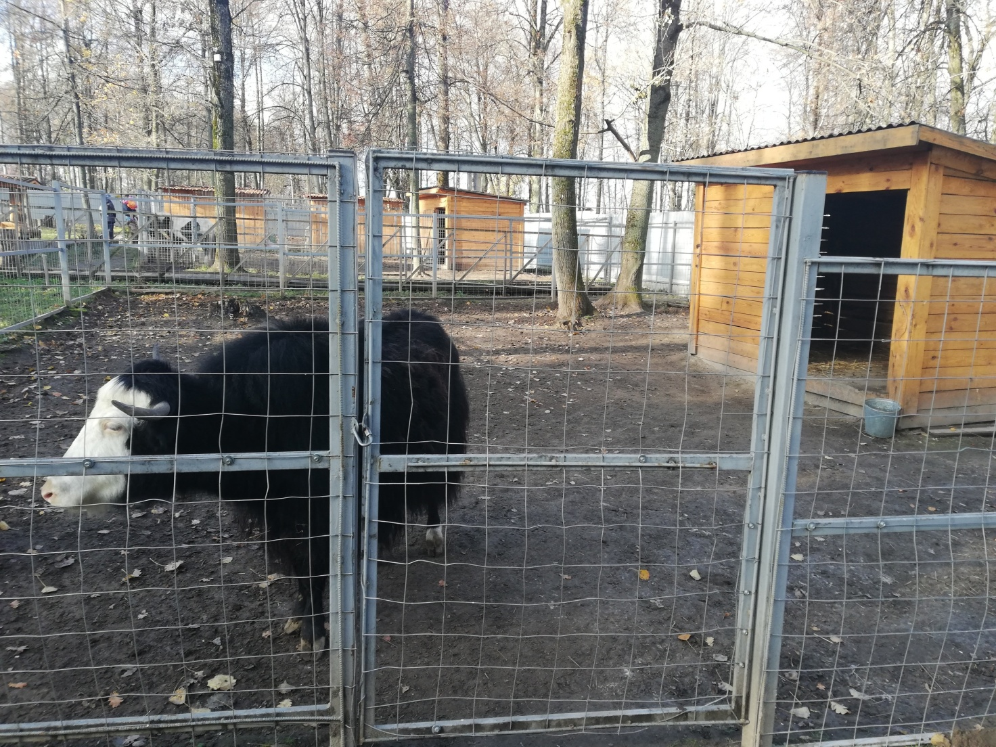
як
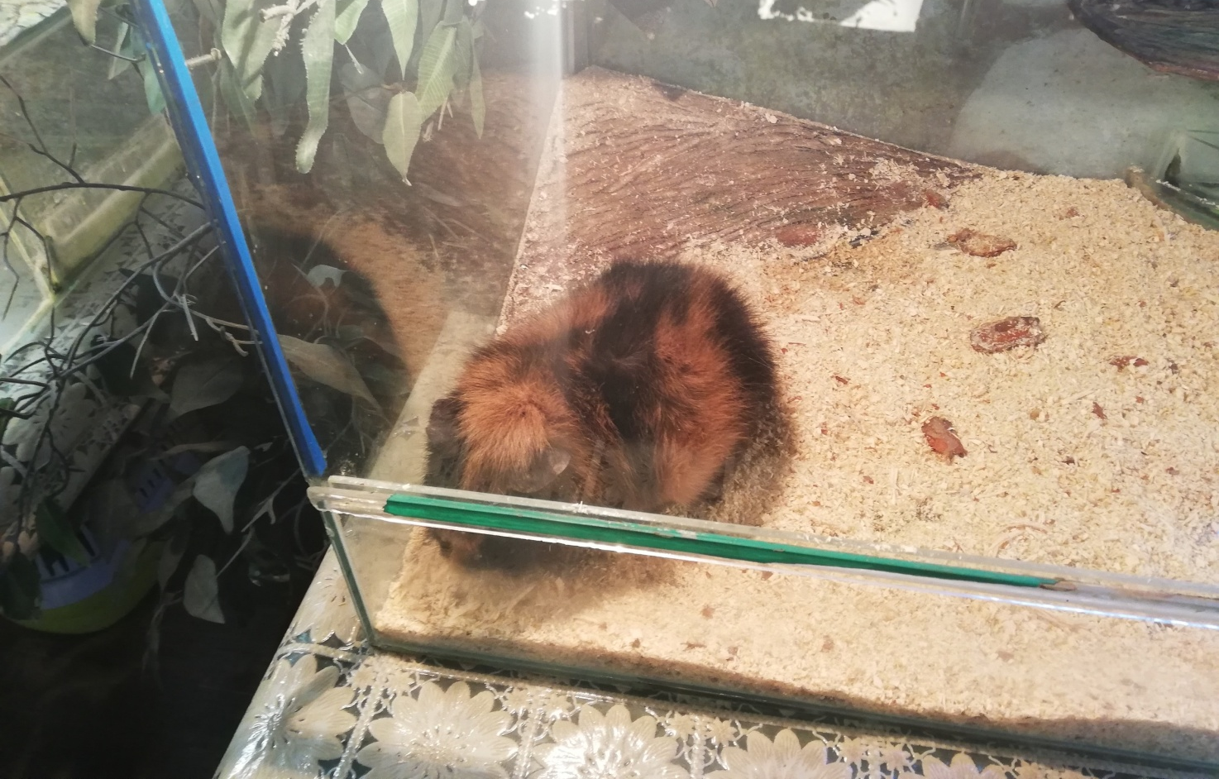
морская свинка
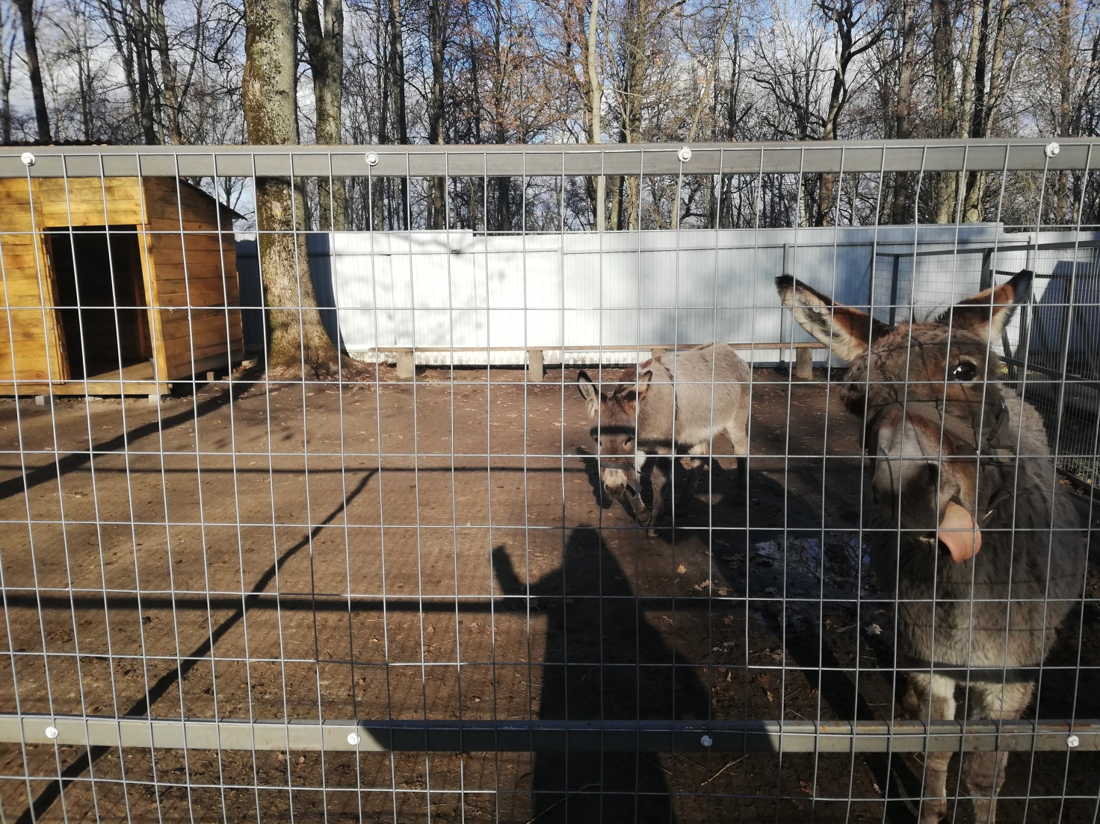
ослы

